教 学 工 作 简 报
2012-2013学年 第10期（总第110期）
河南省工业学校教务处督导 2013年6月6日

经管系举行《税收基础》公开课
为促进我系教研活动工作的开展和教师间的互相交流和学习，2013年6月5日上午，毛海珍老师为经管系全体教师上了一堂《税收基础》公开课，教学班级为11会计1班。课堂气氛热烈，师生互动良好。
通过这次公开课，让老师感受颇深，收益匪浅。毛老师气定神闲，信手拈来，不时激起一个个教学浪花，教学的思路明晰，老师课堂中的娓娓道来，深入学生的心灵深处，让听课的老师学到了很多。毛老师教学设计合理、流畅，能把相关税收问题抛给学生，让学生自己思索，从而解答疑惑，让学生充分体验思考所带来的成功，树立起学生我能行、我一定行的理念。毛老师的课亲切、自然，看似平淡，却彰显出精湛的功底和一定的教学水平。毛老师整堂课都表现的很温和，始终面带笑容，让学生与老师之间有一种亲和力，从听课中感受到老师对学生非常地爱护，培养了师生感情。通过本次公开课给经管系的老师们带来了深刻的体会：要有一定的教学经验和教学方法，要对教材充分理解，对教材进行深入细致的钻研与分析，把握重点、难点，作好充分的课前准备，教师才能在课堂上游刃有余，挥洒自如。毛老师都对教学的内容都进行了充分准备，有适合学生的教学课件。
总得来说，通过这次听课，它丰富了经管系老师的教学经验和教学方法，给教学工作带来了很大的帮助。听课是教师的必修课，是教师成长的一条捷径。今后我将通过这条捷径获得更多的教学经验，来帮助每位老师更好地完成教学工作。
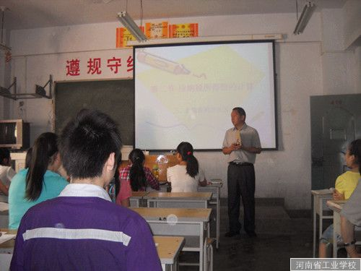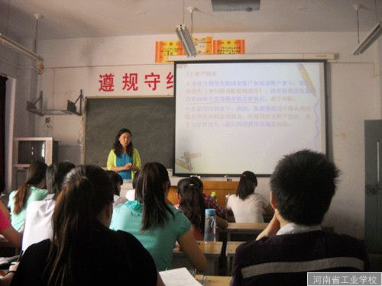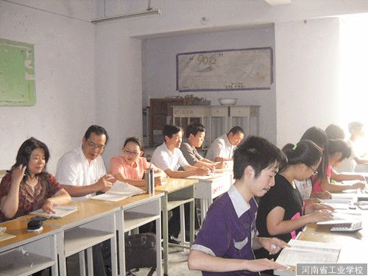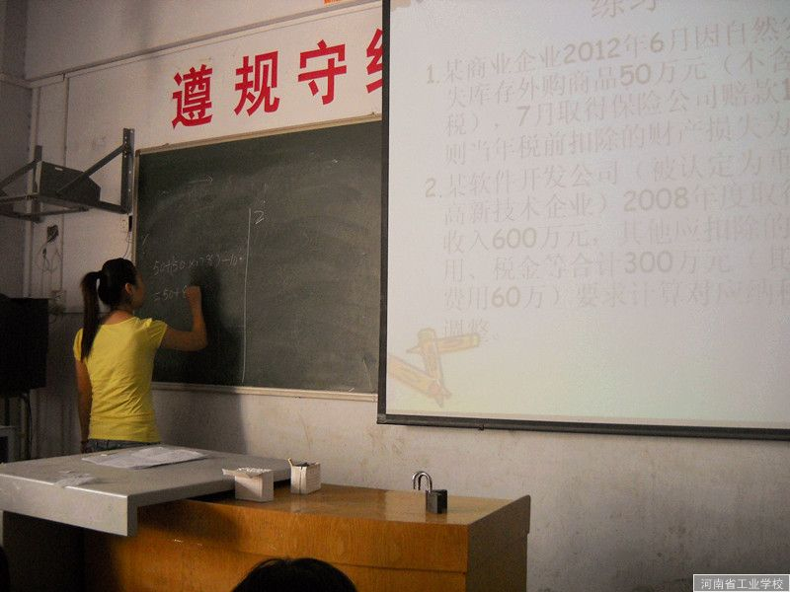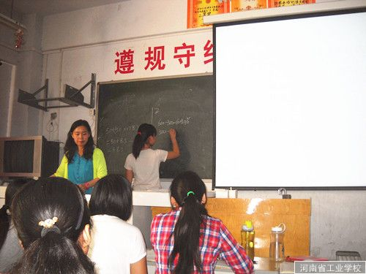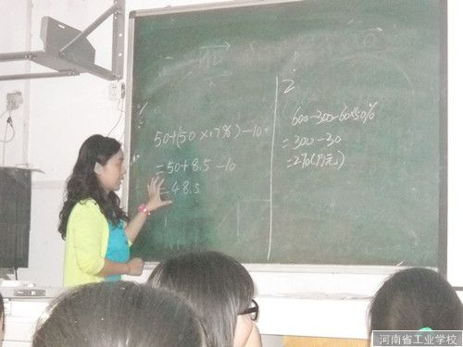
经管系供稿

